Zuordnung von Skulls und Booten: Stand 10/2015
Generell gilt: Die Skulls mit den passenden Namen werden benutzt.
__________________________________________________________________________
Falls doch mal getauscht wird, ist folgendes zu beachten:
Beim RGF kommen zwei unterschiedliche Dollensysteme zum Einsatz
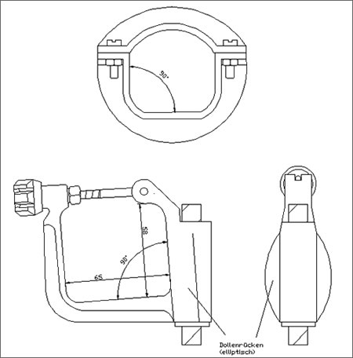
1. Altes System:
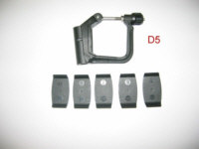
Gilt für folgende
Skulls und Boote:

- Alle Holzskulls
- Witwe Bolte
- Fromme Helene
- Schnapp
- Nero
- Bruder Jochen
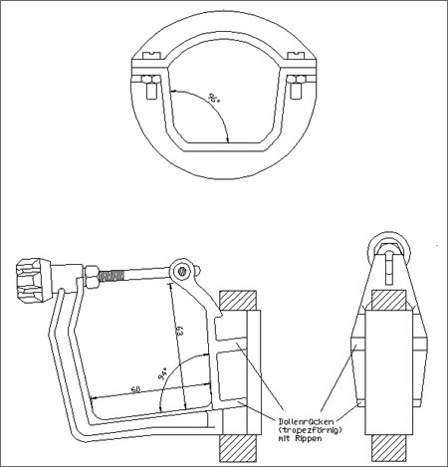
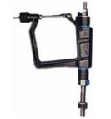
2. Neues System (Concept 2):
Gilt für folgende Skulls:

- Alle blauen Manschetten
- Alle pinkfarbenen Manschetten
- Hans Huckebein
- Onkel Fritz (Kinder)
- Tante Trine
- Base Angelika

Das bedeutet, dass ein Tausch ist nur innerhalb der Systeme sinnvoll ist.

Da wir nicht jedes Boot mit Macon- und Bigblade-Sätzen ausstatten können,
sollte folgender Tausch nach Absprache beider Bootsbesatzungen möglich sein:

Maconblätter  | Bigblades 
Hans Huckebein  Tante Trine  Moritz, Vetter Franz, Muddebutz  Pater Filuzius, Meister Fibel | Turner Hoppenstedt  Donna Clara  Gig-Bigblades

